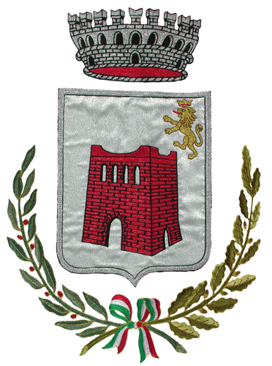 | COMUNE DI CARBONARA SCRIVIA  www.comune.carbonarascrivia.al.it  P.E.C. protocollo@pec.comune.carbonarascrivia.al.it  Piazza Mons. C. Goggi – Cap. 15050 – P.IVA 00465350064  tel. 0131/892122 – fax 0131/892913

AVVISO

GIOVEDI 11 NOVEMBRE 2021
GLI UFFICI COMUNALI RESTERANNO CHIUSI
PER FESTA PATRONALE

